TEKNOLOJİYİ BİLİNÇLİ KULLANALIM.

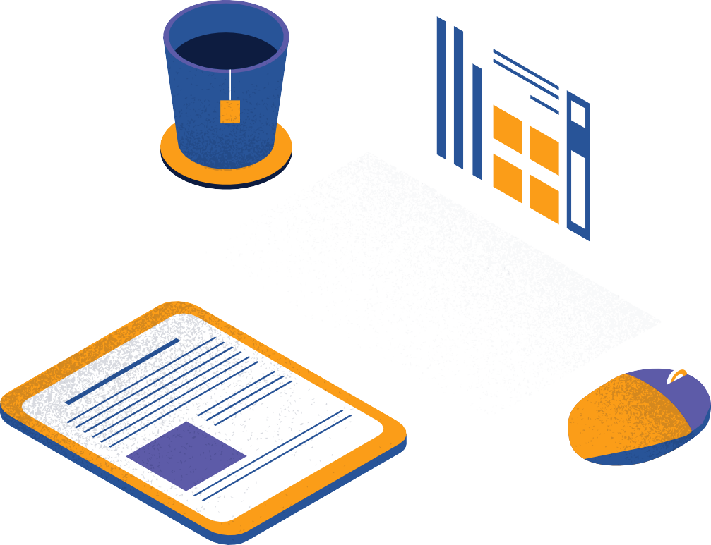

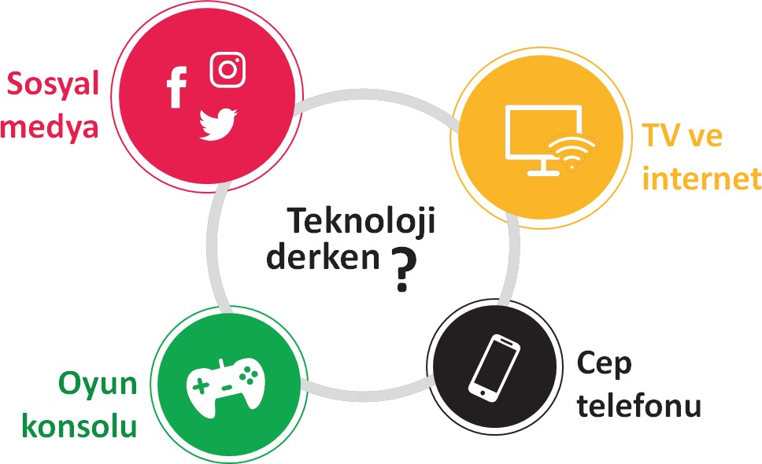

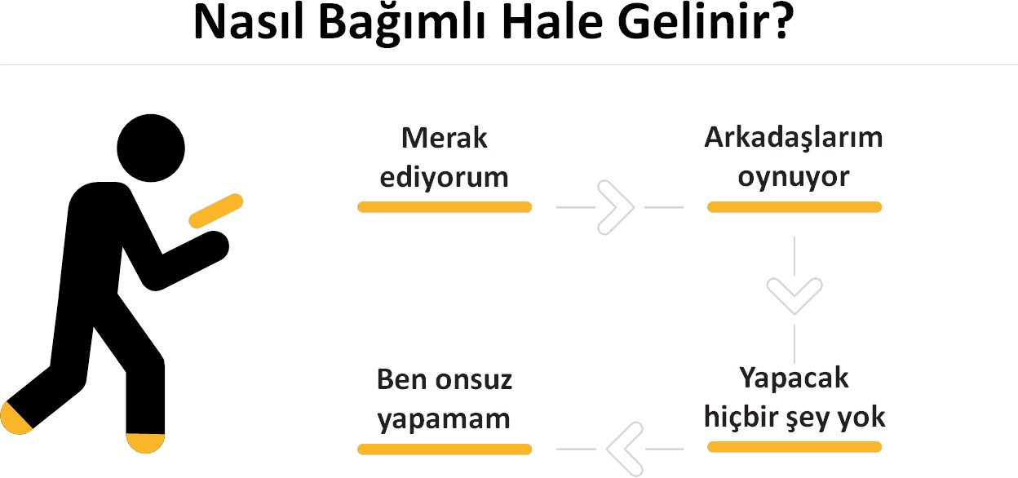

# TEKNOLOJİYİ BİLİNÇLİ KULLANMAZSAK

Görme problemleri

NE OLUR

Beden boyun

ağrıları

Sorumluluklarını

aksatma

Uyku ve yeme

düzeninde bozulma

Derslerde

başarısızlık

Özgüvenin azalması

İletişim eksikliği, yalnızlaşma

Dikkat dağınıklığı

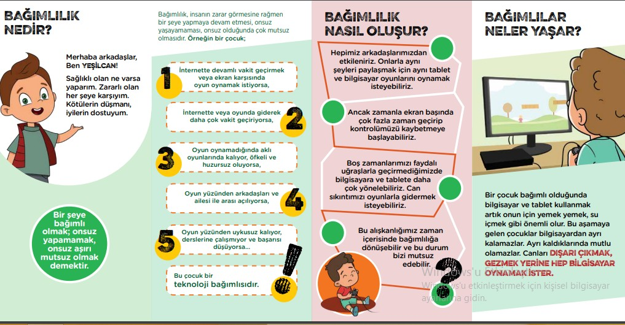

KENDİMİ NASIL KORURUM?

Bilgisayar ve tablet başında kaldığınız süreyi azaltın

Ailenizden yardım alın

Bisiklet binmek top oynamak gibi çeşitli sporlar yapın

Kitap okuyun.

Ailenizden bilgisayar ve tableti az kullanmak için yardım isteyin



Bol bol resim yapın.

Arkadaşınız ve kardeşinizle oyunlar oynayın

Çeşitli eşyaların koleksiyonunu yapın

# Teknoloj n n Faydaları

Teknoloj b lg ye er ş m kolaylaştırdı

Teknoloj zamandan tasarruf etmem z sağladı

Teknoloj sayes nde ulaşım gel şt ve kolaylaştı

Teknoloj n n Zararları

Sosyal Becer lerde Bozukluk

Teknoloj Bağımlılığı

Zorbalık, İst smar ve Güvenl k Sorunları

e-sosyal misiniz?

a-sosyal mi? Telefonun çeksin, ama seni içine

**çekmesin**

bağımlı olma.

Sosyal çevreni sosyal medya ile kısıtlama

**Teknoloji çözüm üretir, bağımlılık sorun**

**üretir.**

**çekmesi**

Hayat nehri netten akmıyor!

**Azı karar, çoğu zarar.**

**çoğu zarar.**

**Sıfır teknoloji değil, sınırsız teknoloji değil,**

**yeterince teknoloji.**

**çekmesi**

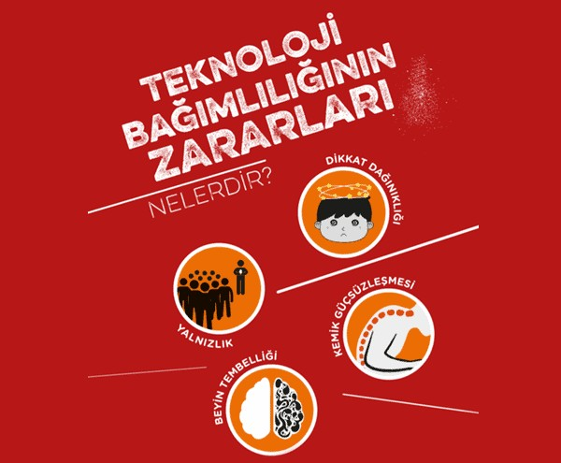

BİLİNÇLİ OL

BAĞIMLI OLMA

